**ROMÂNIA**

**MINISTERUL APĂRĂRII NAȚIONALE**

**ACADEMIA TEHNICĂ MILITARĂ „FERDINAND I”**

**Facultatea de Sisteme Informatice și Securitate Cibernetică**

**Departamentul de Calculatoare și Securitate Cibernetică**



***Utilizare senzor digital de vibratie, analogit de LUMINĂ si RGB INTEGRAT***

***Platforma de dezvoltare frdm-kl25z***

Std. Sg. Maj. Stanciu Sebastian

Std. Sg. Maj.Boboc George

Std. Sg. Maj. Gherman Sergiu

**București**

2022

**Cuprins**

1. Prezentarea senzorilor 3

2. Scopul proiectului 4

3. Diagrama sistemului 4

4. Descrierea codului 5

5. Realizarea configurației 6

6. Rezultate obținute 7

7. Probleme întâmpinate 7

8. Bibliografie 7

# **Prezentarea senzorilor**

* 1. Senzorul de vibratie DFR0027

Senzorul DFR0027 este un senzor digital de vibrație ce detecteaza vibrațiile din jur cu un output active low. Valoare maximă suportată de senzor este de 3.3 Volți.

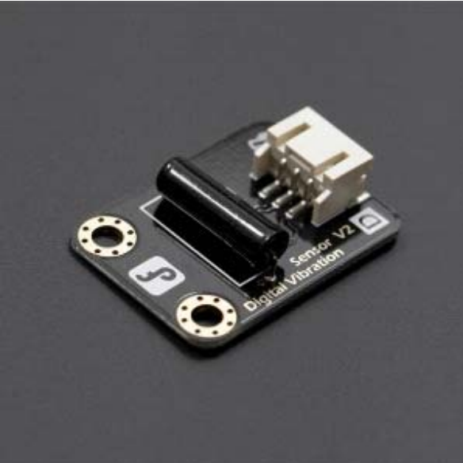

* 1. Senzor ambient

Senzorul de lumină este folosit pentru a capta lumina din mediul înconjurător. Acesta suporta un voltaj de la 3.3V până la 5V si are un range de lumină între 1 și 6000 Luxi.

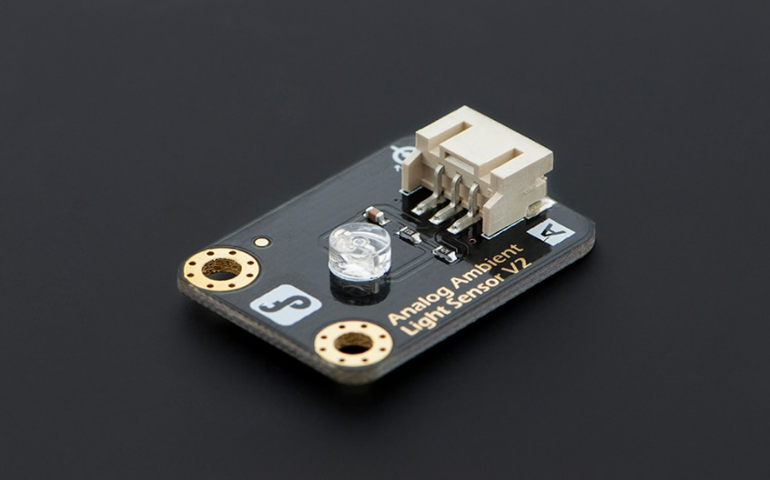

# **Scopul proiectului**

Acest proiect iși propune dezvoltarea unei soluții folosind mediul de lucru Keil uVision5 si PyCharm va modifica culoarea LEDului incorporat pe platforma de dezvoltare pe baza ieșirii senzorului de vibrație sau a senzorului ambient.

Se va dezvolta un program care, în funcție de o plajă de valori, va aprinde o anumita culoare a ledului. Plaja de valori cât și pargurile vor fi stabilite pentru fiecare senzor individual.

De asemenea se va implementa un grafici care va afișa în timp real valorile primite de la fiecare senzor. Prin intermediul componentei UART se va realiza comunicarea între utilizator si plăcuță, astfel când utilizator va apăsa tasta “q” se va realiza schimbarea senzorilor.

# **Diagrama sistemului**

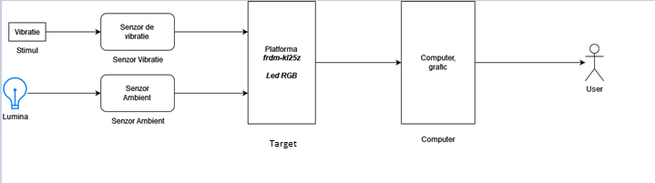

**Descrierea diagramei**

1. **Lumina-**reprezintă stimulul de lumina care cade pe senzorul ambiental;
2. **Semzor Ambient-**reprezintă senzorul analog care captează lumina din mediul înconjurător. În funcție de intensitatea captata transmite o tensiune electrică intre 0-3.3 Volți;
3. **Stimul** – reprezintă stimulul de vibrație care este transmis către senzorul digital de vibrație;
4. **Senzor Vibrație** – reprezintă senzorul digital care capteaza vibrația resimțită in urma stimulului pe care o transmite ulterior placuței;
5. **Target** – este modelul FRDM-KL25Z. Prin intermediul pinilor de intrare si ieșire captează date de la cei doi senzori, pe care le decodifică si le transmite mai departe computerului;
6. **RGB** –senzor integrat pe plăcuță care iși schimbă culoarea în funcție de o stimulul primit de la cei doi senzori. Culorile diferă de la VERDE, GALBEN, ROȘU în funție de cât de mare este valoarea primită de la senzori;
7. **Computer**-afișează pe un grafic valorile primite de la plăcuță.

# **Descrierea codului**

* 1. **ADC**– Componenta ADC din cadrul codului are ca scop captarea tensiunii in funcție de cată lumina este in jur. Aceasta componentă se mai ocupa de calibrarea senzorului de lumină, citirea valorilor de input si punerea acestora in intervalul 1-6000 luxi print intermediul unei formule matematica (analog_input * 6000 / 65535). Aceasta mai transmite componentei GPIO intervalul in care se află pentru ca acesta să aprină ledul corespunzător.
  2. **GPIO**– Componenta GPIO realizează inițializarea LED-ului de pe target si activarea întreruperii de sistem pentru senzorul de vibrație. Această componentă se ocupă cu setarea pragului în care se află tensiunea resimțită de senzor si porne
  3. **UART**– Această componentă face legătura între utilizator și plăcuță, aceasta vede când utilizatorul apasă tasta „q”, această tastă făcând trecerea de la senzorul de vibratie la ambient. Tot această comoponentă este responsabilă de conversia integer to ascii pentru a putea afișa valoriile in grafic.
  4. **Main**–În această componentă se apelează toate inițializările necesare. Tot aici este implementat timer-ul necesar pentru a se putea afișa valorile în graficul realizat în PyCharm. De asemenea componenta “main” verifică „state-ul” aplicției pentru a pune în funcțiune un anumit senzor.

# **Realizarea configurației**

**Target FRDM-KL25Z**

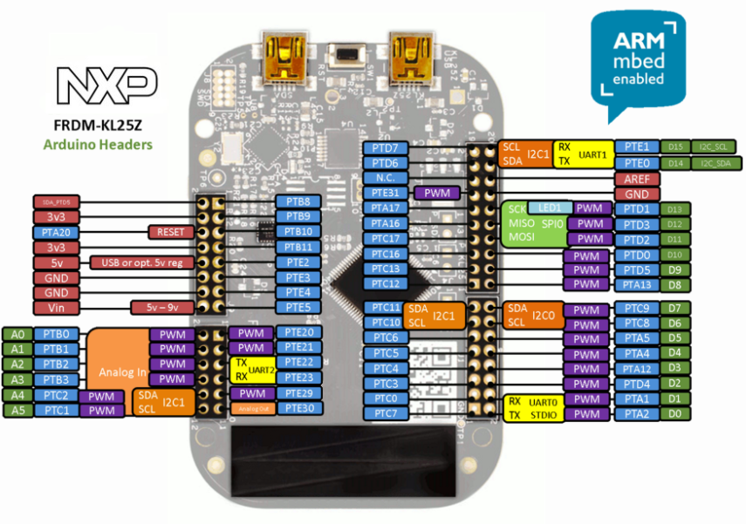

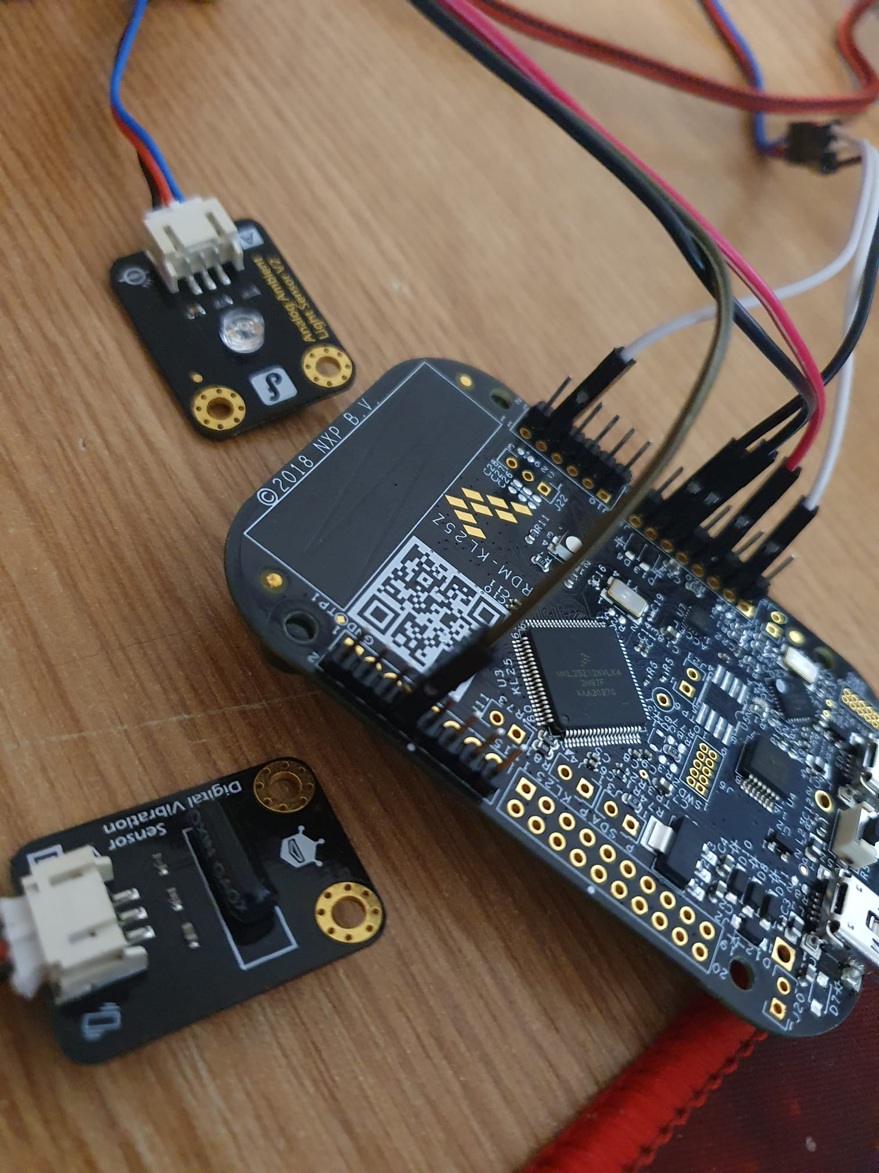

# **Rezultate obținute**

După realizarea configurației se rulează proiectul scris in PyCharm și se pot urmări valorile înregistrate si afișate pe grafic. Pentru a reliaza graficul ne-am folosit de bibliotecile PyQt5, pyqtgraph si matplotlib.

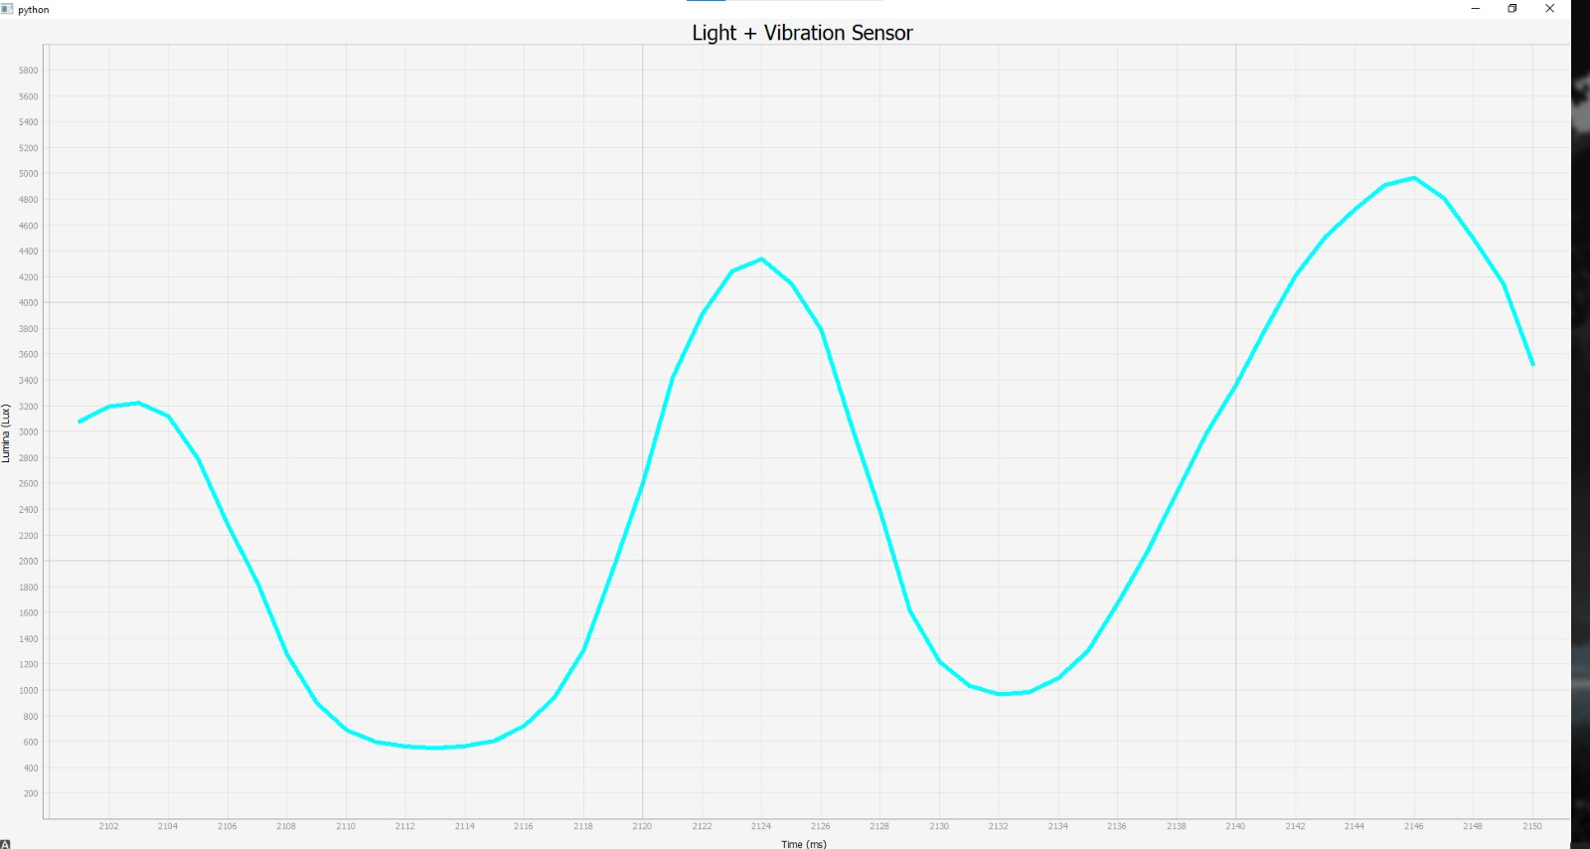

# **Probleme întâmpinate**

În timpul realizării graficului datele de pe target erau transmise mult prea repede, iar PyCharm-ul nu reușea să le afișeze destul de repede. De aceea a fost nevoie să folosim un timer in cadrul proiectului din Keil.

# **Bibliografie**

1. Laboratoare
2. PDF-urile FRDM-KL25Z_*